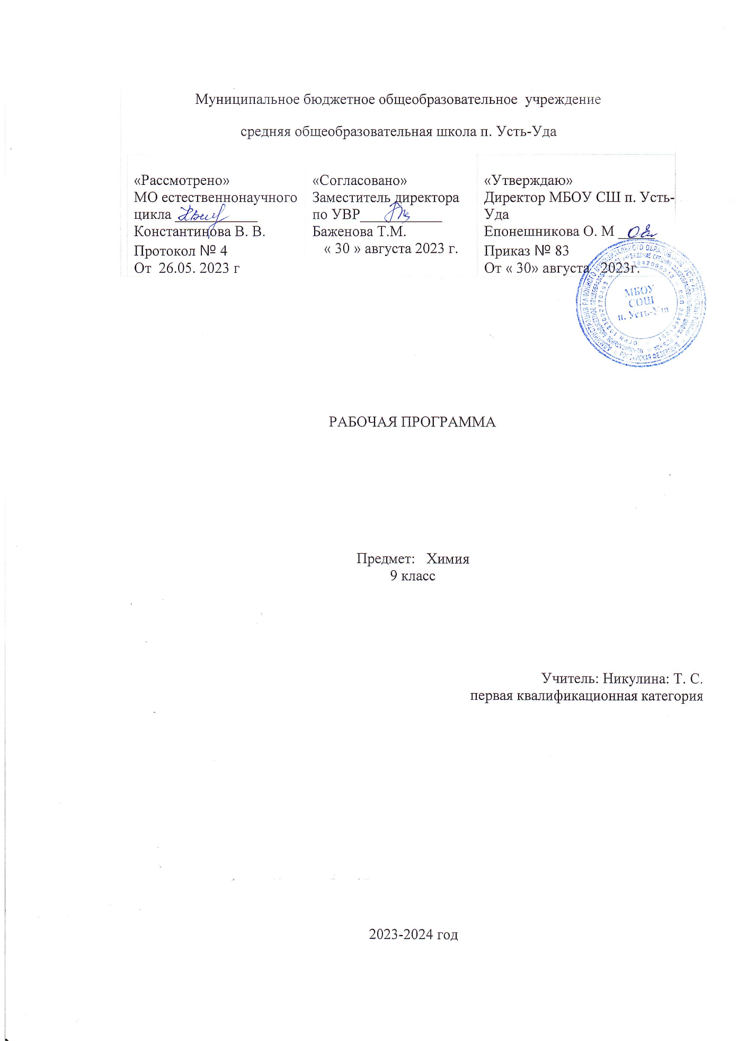

Рабочая программа учебного предмета «химия» разработана на основе требований к результатам освоения образовательной программы основного общего образования МБОУ СОШ п. Усть-Уда.

**Планируемые результаты освоения учебного предмета «химия»**

В результате изучения химии на базовом уровне выпускник   
**научится:**

понимать важнейшие химические понятия**:** вещество, химический элемент, атом, молекула, относительные атомная и молекулярная массы, ион, аллотропия, изотопы, химическая связь, электроотрицательность, валентность, степень окисления, моль, молярная масса, молярный объем, вещества молекулярного и немолекулярного строения, растворы, электролит и неэлектролит, электролитическая диссоциация, окислитель и восстановитель, окисление и восстановление, тепловой эффект реакции, скорость химической реакции, катализ, химическое равновесие, углеродный скелет, функциональная группа, изомерия, гомология. Важнейшие вещества и материалы: основные металлы и сплавы, серная, соляная, азотная и уксусная кислоты, щелочи, аммиак, минеральные удобрения, метан, этилен, ацетилен, бензол, этанол, жиры, мыла, глюкоза, сахароза, крахмал, клетчатка, белки, искусственные и синтетические волокна, каучуки, пластмассы; уметь: называть изученные вещества по тривиальной или международной номенклатуре; определятьвалентность и степень окисления химических элементов, тип химической связи в соединениях, заряд иона, характер среды в водных растворах неорганических соединений, окислитель и восстановитель, принадлежность веществ к различным классам органических соединений; характеризоватьэлементы малых периодов по их положению в периодической системе Д. И. Менделеева; общие химические свойства металлов, неметаллов, основных классов неорганических и органических соединений; объяснять зависимость свойств веществ от их состава и строения, природу химической связи (ионной, ковалентной, металлической), выполнятьхимический эксперимент по распознаванию важнейших неорганических веществ**. Выпускниук получит возможность научиться:**  Проводить самостоятельный поиск химической информации с использованием различных источников (научно-популярных изданий, компьютерных баз данных, интернет-ресурсов). Использовать приобретенные знания и умения в практической деятельности и повседневной жизнис целью объяснения химических явлений, происходящих в природе, быту и на производстве;определения возможности протекания химических превращений в различных условиях и оценки их последствий;экологически грамотного поведения в окружающей среде;оценки влияния химического загрязнения окружающей среды на организм человека и другие живые организмы;безопасного обращения с горючими и токсичными веществами, лабораторным оборудованием;приготовления растворов заданной концентрации в быту и на производстве; критической оценки достоверности химической информации, поступающей из разных источников.

**Содержание учебного предмета**

**Вещество и химическая реакция**

Периодический закон. Периодическая система химических элементов Д. И. Менделеева. Строение атомов. Закономерности в изменении свойств химических элементов первых трёх периодов, калия, кальция и их соединений в соответствии с положением элементов в Периодической системе и строением их атомов.

Строение вещества: виды химической связи. Типы кристаллических решёток, зависимость свойств вещества от типа кристаллической решётки и вида химической связи.

Классификация и номенклатура неорганических веществ. Химические свойства веществ, относящихся к различным классам неорганических соединений, генетическая связь неорганических веществ.

Классификация химических реакций по различным признакам (по числу и составу участвующих в реакции веществ, по тепловому эффекту, по изменению степеней окисления химических элементов, по обратимости, по участию катализатора). Экзо- и эндотермические реакции, термохимические уравнения.

Понятие о скорости химической реакции. Понятие об обратимых и необратимых химических реакциях. Понятие о гомогенных и гетерогенных реакциях. Понятие о катализе. Понятие о химическом равновесии. Факторы, влияющие на скорость химической реакции и положение химического равновесия.

Окислительно-восстановительные реакции, электронный баланс окислительно-восстановительной реакции. Составление уравнений окислительно­-восстановительных реакций с использованием метода электронного баланса.

Теория электролитической диссоциации. Электролиты и неэлектролиты. Катионы, анионы. Механизм диссоциации веществ с различными видами химической связи. Степень диссоциации. Сильные и слабые электролиты.

Реакции ионного обмена. Условия протекания реакций ионного обмена, полные и сокращённые ионные уравнения реакций. Свойства кислот, оснований и солей в свете представлений об электролитической диссоциации. Качественные реакции на ионы. Понятие о гидролизе солей.

***Химический эксперимент*:**

ознакомление с моделями кристаллических решёток неорганических веществ – металлов и неметаллов (графита и алмаза), сложных веществ (хлорида натрия), исследование зависимости скорости химической реакции от воздействия различных факторов, исследование электропроводности растворов веществ, процесса диссоциации кислот, щелочей и солей (возможно использование видео материалов), проведение опытов, иллюстрирующих признаки протекания реакций ионного обмена (образование осадка, выделение газа, образование воды), опытов, иллюстрирующих примеры окислительно-восстановительных реакций (горение, реакции разложения, соединения), распознавание неорганических веществ с помощью качественных реакций на ионы, решение экспериментальных задач.

**Неметаллы и их соединения**

Общая характеристика галогенов. Особенности строения атомов, характерные степени окисления. Строение и физические свойства простых веществ – галогенов. Химические свойства на примере хлора (взаимодействие с металлами, неметаллами, щелочами). Хлороводород. Соляная кислота, химические свойства, получение, применение. Действие хлора и хлороводорода на организм человека. Важнейшие хлориды и их нахождение в природе.

Общая характеристика элементов VIА-группы. Особенности строения атомов, характерные степени окисления. Строение и физические свойства простых веществ – кислорода и серы. Аллотропные модификации кислорода и серы. Химические свойства серы. Сероводород, строение, физические и химические свойства. Оксиды серы как представители кислотных оксидов. Серная кислота, физические и химические свойства (общие как представителя класса кислот и специфические). Химические реакции, лежащие в основе промышленного способа получения серной кислоты. Применение серной кислоты. Соли серной кислоты, качественная реакция на сульфат-ион. Нахождение серы и её соединений в природе. Химическое загрязнение окружающей среды соединениями серы (кислотные дожди, загрязнение воздуха и водоёмов), способы его предотвращения.

Общая характеристика элементов VА-группы. Особенности строения атомов, характерные степени окисления. Азот, распространение в природе, физические и химические свойства. Круговорот азота в природе. Аммиак, его физические и химические свойства, получение и применение. Соли аммония, их физические и химические свойства, применение. Качественная реакция на ионы аммония. Азотная кислота, её получение, физические и химические свойства (общие как представителя класса кислот и специфические). Использование нитратов и солей аммония в качестве минеральных удобрений. Химическое загрязнение окружающей среды соединениями азота (кислотные дожди, загрязнение воздуха, почвы и водоёмов). Фосфор, аллотропные модификации фосфора, физические и химические свойства. Оксид фосфора (V) и фосфорная кислота, физические и химические свойства, получение. Использование фосфатов в качестве минеральных удобрений.

Общая характеристика элементов IVА-группы. Особенности строения атомов, характерные степени окисления. Углерод, аллотропные модификации, распространение в природе, физические и химические свойства. Адсорбция. Круговорот углерода в природе. Оксиды углерода, их физические и химические свойства, действие на живые организмы, получение и применение. Экологические проблемы, связанные с оксидом углерода (IV), гипотеза глобального потепления климата, парниковый эффект. Угольная кислота и её соли, их физические и химические свойства, получение и применение. Качественная реакция на карбонат-ионы. Использование карбонатов в быту, медицине, промышленности и сельском хозяйстве.

Первоначальные понятия об органических веществах как о соединениях углерода (метан, этан, этилен, ацетилен, этанол, глицерин, уксусная кислота). Природные источники углеводородов (уголь, природный газ, нефть), продукты их переработки (бензин), их роль в быту и промышленности. Понятие о биологически важных веществах: жирах, белках, углеводах – и их роли в жизни человека. Материальное единство органических и неорганических соединений.

Кремний, его физические и химические свойства, получение и применение. Соединения кремния в природе. Общие представления об оксиде кремния (IV) и кремниевой кислоте. Силикаты, их использование в быту, в промышленности. Важнейшие строительные материалы: керамика, стекло, цемент, бетон, железобетон. Проблемы безопасного использования строительных материалов в повседневной жизни.

***Химический эксперимент*:**

изучение образцов неорганических веществ, свойств соляной кислоты, проведение качественных реакций на хлорид-ионы и наблюдение признаков их протекания, опыты, отражающие физические и химические свойства галогенов и их соединений (возможно использование видеоматериалов), ознакомление с образцами хлоридов (галогенидов), ознакомление с образцами серы и её соединениями (возможно использование видеоматериалов), наблюдение процесса обугливания сахара под действием концентрированной серной кислоты, изучение химических свойств разбавленной серной кислоты, проведение качественной реакции на сульфат-ион и наблюдение признака её протекания, ознакомление с физическими свойствами азота, фосфора и их соединений (возможно использование видеоматериалов), образцами азотных и фосфорных удобрений, получение, собирание, распознавание и изучение свойств аммиака, проведение качественных реакций на ион аммония и фосфат-ион и изучение признаков их протекания, взаимодействие концентрированной азотной кислоты с медью (возможно использование видеоматериалов), изучение моделей кристаллических решёток алмаза, графита, фуллерена, ознакомление с процессом адсорбции растворённых веществ активированным углём и устройством противогаза, получение, собирание, распознавание и изучение свойств углекислого газа, проведение качественных реакций на карбонат и силикат-ионы и изучение признаков их протекания, ознакомление с продукцией силикатной промышленности, решение экспериментальных задач по теме «Важнейшие неметаллы и их соединения».

**Металлы и их соединения**

Общая характеристика химических элементов – металлов на основании их положения в Периодической системе химических элементов Д. И. Менделеева и строения атомов. Строение металлов. Металлическая связь и металлическая кристаллическая решётка. Электрохимический ряд напряжений металлов. Физические и химические свойства металлов. Общие способы получения металлов. Понятие о коррозии металлов, основные способы защиты их от коррозии. Сплавы (сталь, чугун, дюралюминий, бронза) и их применение в быту и промышленности.

Щелочные металлы: положение в Периодической системе химических элементов Д. И. Менделеева, строение их атомов, нахождение в природе. Физические и химические свойства (на примере натрия и калия). Оксиды и гидроксиды натрия и калия. Применение щелочных металлов и их соединений.

Щелочноземельные металлы магний и кальций: положение в Периодической системе химических элементов Д. И. Менделеева, строение их атомов, нахождение в природе. Физические и химические свойства магния и кальция. Важнейшие соединения кальция (оксид, гидроксид, соли). Жёсткость воды и способы её устранения.

Алюминий: положение в Периодической системе химических элементов Д. И. Менделеева, строение атома, нахождение в природе. Физические и химические свойства алюминия. Амфотерные свойства оксида и гидроксида алюминия.

Железо: положение в Периодической системе химических элементов Д. И. Менделеева, строение атома, нахождение в природе. Физические и химические свойства железа. Оксиды, гидроксиды и соли железа (II) и железа (III), их состав, свойства и получение.

***Химический эксперимент*:**

ознакомление с образцами металлов и сплавов, их физическими свойствами, изучение результатов коррозии металлов (возможно использование видеоматериалов), особенностей взаимодействия оксида кальция и натрия с водой (возможно использование видеоматериалов), исследование свойств жёсткой воды, процесса горения железа в кислороде (возможно использование видеоматериалов), признаков протекания качественных реакций на ионы: магния, кальция, алюминия, цинка, железа (II) и железа (III), меди (II), наблюдение и описание процессов окрашивания пламени ионами натрия, калия и кальция (возможно использование видеоматериалов), исследование амфотерных свойств гидроксида алюминия и гидроксида цинка, решение экспериментальных задач по теме «Важнейшие металлы и их соединения».

**Химия и окружающая среда**

Вещества и материалы в повседневной жизни человека. Безопасное использование веществ и химических реакций в быту. Первая помощь при химических ожогах и отравлениях.

Химическое загрязнение окружающей среды (предельная допустимая концентрация веществ, далее – ПДК). Роль химии в решении экологических проблем.

***Химический эксперимент:***

изучение образцов материалов (стекло, сплавы металлов, полимерные материалы).

***Межпредметные связи***

Реализация межпредметных связей при изучении химии в 9 классе осуществляется через использование как общих естественно-научных понятий, так и понятий, являющихся системными для отдельных предметов естественно­-научного цикла.

Общие естественно-научные понятия: научный факт, гипотеза, закон, теория, анализ, синтез, классификация, периодичность, наблюдение, эксперимент, моделирование, измерение, модель, явление, парниковый эффект, технология, материалы.

Физика: материя, атом, электрон, протон, нейтрон, ион, нуклид, изотопы, радиоактивность, молекула, электрический заряд, проводники, полупроводники, диэлектрики, фотоэлемент, вещество, тело, объём, агрегатное состояние вещества, газ, раствор, растворимость, кристаллическая решётка, сплавы, физические величины, единицы измерения, космическое пространство, планеты, звёзды, Солнце.

Биология: фотосинтез, дыхание, биосфера, экосистема, минеральные удобрения, микроэлементы, макроэлементы, питательные вещества.

География: атмосфера, гидросфера, минералы, горные породы, полезные ископаемые, топливо, водные ресурсы.

**Тематическое планирование**

(УМК Г. Е. Рудзитис, Ф.Г. Фельдман, Химия, 9 класс, М.: Просвещение, 2017)

|  |  |  |  |
| --- | --- | --- | --- |
| **Изучаемый раздел, темы** | **Количество часов** | **Календарные сроки** | |
| **план** | **факт** |
| **Многообразие химических реакций** | **15** |  |  |
| 1-2.Окислительно-восстановительные реакции. Реакции соединения, разложения, обмена, замещения с точки зрения окисления и восстановления. | 2 |  |  |
| 3. Тепловой эффект химических реакций. Экзо- и эндотермические реакции | 1 |  |  |
| 4.Скорость химических реакций, представления о катализе | 1 |  |  |
| 5. Практическая работа №1 Изучение влияния условий проведения химической реакции на ее скорость. | 1 |  |  |
| 6. Обратимые и необратимые реакции. Понятие о химическом равновесии | 1 |  |  |
| 7. Сущность процесса электролитической диссоциации. | 1 |  |  |
| 8.Диссоциация кислот, оснований, солей. | 1 |  |  |
| 9.Слабые и сильные электролиты. Степень диссоциации. | 1 |  |  |
| 10.Реакции ионного обмена и условия их протекания | 1 |  |  |
| 11-12. Химические свойства основных классов неорганических соединений в свете представления об электролитической диссоциации и ОВР. | 2 |  |  |
| 13. Гидролиз солей, обобщение по темам: классификация хим. реакций, электролитическая диссоциация. | 1 |  |  |
| 14.Практическая работа №2 Решение экспериментальных задач по теме «Свойства кислот, оснований, солей как электролитов» | 1 |  |  |
| 15.Контрольная работа по теме «Классификация химических реакций, электролиты»  **Многообразие веществ** | 1 |  |  |
| 16.Положение галогенов в периодической таблице, строение их атомов. Свойства, получение, применение галогенов | 1 |  |  |
| 17. Хлор, свойства, применение хлора | 1 |  |  |
| 18.Хлороводород: получение и свойства. | 1 |  |  |
| 19.Соляная кислота и ее соли. | 1 |  |  |
| 20.Практическая работа № 3 Получение соляной кислоты и изучение ее свойств. |  |  |  |
| 21. Положение кислорода и серы впериодической системе химических элементов, строение их атомов, аллотропия серы |  |  |  |
| 22. Свойства и применение серы |  |  |  |
| 23.Сероводород, сульфиды. |  |  |  |
| 24.Оксид серы (IV). Сернистая кислота и ее соли |  |  |  |
| 25. Оксид серы (VI).Серная кислота и ее соли. |  |  |  |
| 26. Окислительные свойства серной концентрированной кислоты. |  |  |  |
| 27. Практическая работа №4. Решение экспериментальных задач по теме «Кислород и сера» |  |  |  |
| 28. Решение расчетных задач. |  |  |  |
| 29. Положение азота и фосфора в периодической системе, строение их атомов. Азот: свойства и применение. |  |  |  |
| 30. Аммиак, физические и химические свойства, получение и применение |  |  |  |
| 31.Практическая работа №5 Получение аммиака и изучение его свойств. |  |  |  |
| 32. Соли аммония |  |  |  |
| 33.Азотная кислота. Строение молекулы. Свойства разбавленной азотной кислоты. |  |  |  |
| 34. Свойства концентрированной азотной кислоты |  |  |  |
| 35.Соли азотной кислоты. Азотные удобрения |  |  |  |
| 36. Фосфор, аллотропия фосфора, свойства |  |  |  |
| 37.Оксид фосфора (V). Фосфорная кислота и ее соли. Фосфорные удобрения. |  |  |  |
| 38. Положение углерода и кремния в периодической системе химических элементов, строение их атомов. Аллотропные модификации углерода. |  |  |  |
| 39.Химические свойства углерода. Адсорбция. |  |  |  |
| 40. Угарный газ, свойства, физиологическое действие на организм. |  |  |  |
| 41.Углекислый газ. Угольная кислота и ее соли. Круговорот углерода в природе. |  |  |  |
| 42.Практическая работа №6. Получение углекислого газа и изучение его свойств. Распознавание карбонатов. |  |  |  |
| 43. Кремний и его соединения. Стекло. Цемент. |  |  |  |
| 44. Обобщение по теме «Неметаллы» |  |  |  |
| 45. Контрольная работа по теме «Неметаллы» |  |  |  |
| 46. Положение металлов в периодической системе химических элементов. Металлическая связь. Физические свойства металлов, сплавы металлов. |  |  |  |
| 47. Нахождение металлов в природе и общие способы их получения. |  |  |  |
| 48. Химические свойства металлов. Ряд активности металлов. |  |  |  |
| 49.Щелочные металлы, нахождение в природе. Физические и химические свойства |  |  |  |
| 50. Оксиды и гидроксиды щелочных металлов. Применение щелочных металлов. |  |  |  |
| 51. Щелочно - земельные металлы. Нахождение в природе. Кальций и его соединения. Жесткость воды и способы ее устранения |  |  |  |
| 52. Алюминий, нахождение в природе. Свойства алюминия. |  |  |  |
| 53.Амфотерность оксида и гидроксида алюминия |  |  |  |
| 54. Железо. Нахождение в природе. Свойства железа. |  |  |  |
| 55. Соединения железа |  |  |  |
| 56.Практическая работа №7 Решение экспериментальных задач по теме: «Металлы и их соединения». |  |  |  |
| 57.Подготовка к контрольной работе. |  |  |  |
| 58.Контрольная работа по теме «Металлы»  **Краткий обзор важнейших органических веществ** |  |  |  |
| 59.Органическая химия |  |  |  |
| 60. Углеводороды. Предельные углеводороды. |  |  |  |
| 61.Непредельные углеводороды. |  |  |  |
| 62.Производные углеводородов. Спирты. |  |  |  |
| 63.Карбоновые кислоты, сложные эфиры, жиры. |  |  |  |
| 64. Углеводы. |  |  |  |
| 65. Аминокислоты. Белки. |  |  |  |
| 66.Полимеры. |  |  |  |
| 67. Обобщающий урок по теме «Важнейшие органические соединения» |  |  |  |
| 68. Резерв. |  |  |  |